**Lars Reichow -** Boomerland

**Boomer – das sind keine seltenen Tiere oder vom Aussterben bedrohte Kuscheltiere, sondern Millionen von Menschen, die zwischen 1950 und 1970 geboren sind. Sie lachen gerne, gehen oft und gern ins Kabarett, sind zukunftszugewandt und genießen verantwortungsvoll das Leben.**

**Reichow will dieser Generation ein Denkmal setzen.**

**Und gleichzeitig will er eine Brücke bauen bis in die Generation der Millennials, der Generation Z.**

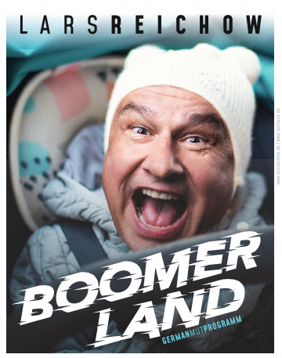**Boomer welcome – Millennials beloved !!!**

CC: ken adolph slaeter® Werbeagentur GmbH